**营运部发【2023】075号 签发人：**

**“五一嗨购”活动方案**

【活动时间】：2023年4月25日--- 4月28日（共4天）

【参与门店】：143家（详见附表1）

【活动主题】：五一提前嗨购

【活动内容】：

**活动一：五一特惠**

1. **成药、器械（不含轮椅、制氧机）、健康用品：千余品种 第二件5折。在零售价上享受，特价、单品等部分商品不参与。**

**2、保健品：**汤臣倍健、康麦斯、百合康、养生堂、惠氏：买1得2（原装或低价）。

**3、中药袋装、罐装：**买2得3（原装或低价）

**活动二：季节性商品促销（见品种清单）**

1. **补钙节：**成人、儿童、孕妇、老年人
2. **春季打虫**、消食：肠虫清、江中乳酸菌素片

**3、体重管理：**瘦身、增重、增强免疫力

**4、护肤节：**薇诺娜系列（夏季防晒爆品薇诺娜礼盒）、京润面膜

**5、清凉一夏：**冲剂、藿香、

**6、抗过敏**：鼻炎喷雾、口服药、多维元素片

**【活动考核】**

1. **考核时间：4月25日—4月27日（3天）**

|  |  |  |
| --- | --- | --- |
| **目标** | **奖励** | **日均销售** |
| **2档销售任务达标** | **奖励个人积分：20分/人** | **120万、27.6%** |

门店物料宣传：

|  |  |  |
| --- | --- | --- |
| **物料** | **摆放数量** | **备注** |
| **店外陈列** | 花车 + 立架 + 收纳篮不少于4个 | 商品陈列丰满、无空缺、货卖堆山 |
| 陈列展示桌子1张 |
| 气球2组（正红色或粉色），在门框2侧粘贴 | 不要拱门、不要彩色、不要阉气球，只陈列至店外 |
| 5折POP，不少于5张 | 张贴整洁、无破损、无褪色 |
| **人员安排** | 活动期间4月25—28日须至少安排1人通班（必须保证销售高峰期人员充足），  不得排休、请假。如特殊情况，向领导提前请假。 | |
| **照片检核** | 门店拍摄活动现场照片不少于3张发《片区群》4月25日上午10点发  照片要求：品种陈列丰满、团队加油照、店外氛围照。  **1、片长在15：00前完成检核：未上传照片门店处罚50元；不合格门店完成整改；**  **2、营运部抽检活动店外氛围不足，不合格门店，处罚50元；扣片长1分/店；** | |

**【活动宣传方式】**

1. **做好微信朋友圈宣传。**
2. **做好会员回访，同时宣传本次活动内容。**
3. **各门店自行书写“第二件5折”的POP，或印刷版5折pop张贴在橱窗腰线上方。**

**（店外书写大POP、店内书写小POP）。**

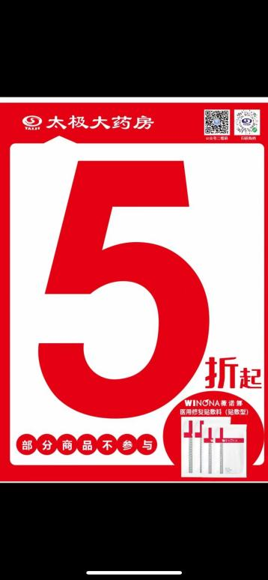

**四、活动宣传要求：**

1、活动期间请对所有顾客进行宣传活动内容。

2、收银台一句话服务，引导顾客参与活动。

3、各店店长需提前1天对门店员工进行活动前期培训，保证每位员工都清楚、明白活动内容，并将培训情况反馈至各片区微信群，营运部活动前1天将随机抽查，如抽查到不合格，将对当事人罚款10元/人，店长负连带责任，罚款5元/人。

营运部

2023.4.20